Vyraďovanie

Je umiestňovanie strán v tlačovej forme tak, aby po vytlačení a poskladaní hárka nasledovali strany v zložke za sebou podľa určeného poradia (číslovania).
Pri vyraďovaní sa treba podriadiť knihárskemu spracovaniu väzby, počtu strán v zložke a samozrejme aj spôsobu tlače.
Podľa knihárskeho spracovania poznáme vyraďovanie do seba a za sebou.
Vyraďovanie do seba znamená, že zložky sa vkladajú jedna do druhej a v chrbte sú zošité drôtom alebo niťou.
Vyraďovanie za sebou sa robí pri spracovaní knihy. V tomto prípade sa zložky od prvej po poslednú poznášajú a potom sa k sebe prišívajú niťou, drôtom, alebo sa robí lepená väzba.
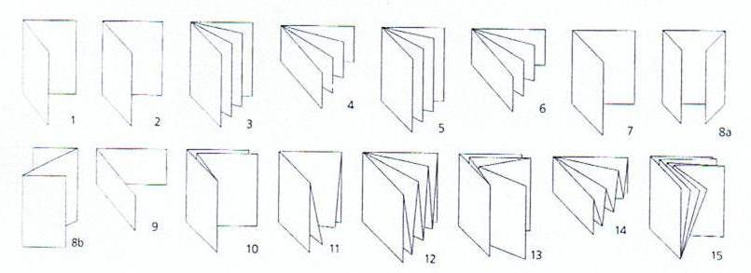

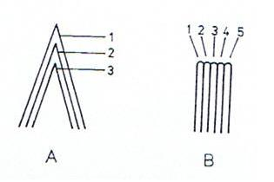

Obr. 29 Vyraďovanie strán

V zložkách vyradených za sebou je číslovanie strán plynulé, napr. 1. zložka str. 1 až 16, 2. zložka str. 17 až 32, 3. zložka str. 33 až 48 atď.
Pri vyraďovaní do seba je plynulé číslovanie strán len vo vnútornej zložke.

V ostatných zložkách je číslovanie prerušené v polovici, lebo sú tu vložené ďalšie zložky. Napríklad pri tlači 48 stranového časopisu, t.j. 3 zložky po 16 strán, je číslovanie strán v jednotlivých zložkách takéto:

  - zložka – vrchná:
prvá polovica zložky str. 1 až 8
druhá polovica zložky str. 41 až 48
  - zložka:
Prvá polovica zložky str. 9 až 16
Druhá polovica zložky str. 33 až 40
  - zložka:
str. 17 až 32

Vyraďovanie – tento termín sa používa na popis usporiadania strán na oboch potlačených stranách hárku tak, aby boli po rozrezaní, poskladaní a orezaní na formát na správnom mieste. Na skladanie a orezanie sa nechávajú okraje široké asi 3 -6mm.

Knihársky hárok

Je plochý, prirezaný na danú veľkosť a pripravený na zloženie troma lomami na knihársku zložku so 16 stranami.

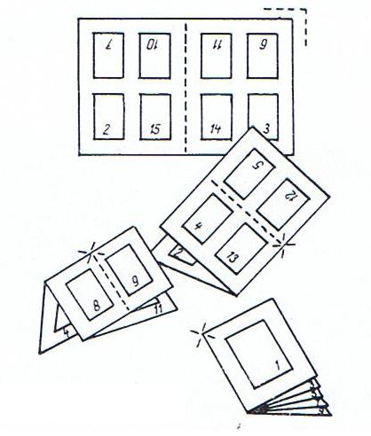

Obr. 30 Knihársky hárok

Knihársky hárok má nakladaciu stranu, ktorá je vodidlom pre pracovníkov pri skladacích strojoch, býva v rohu na ľavej strane oproti signatúrnemu označeniu. Knihárska nakladacia strana nie je vyznačená tlačou, je len pravouhlá s rovnakými okrajmi od registra.

Knihársky polhárok má 8 strán, skladá sa dvoma lomami, je plochý, prirezaný na danú veľkosť a pripravený na skladanie na pol zložku.

Knihársky štvrť hárok má 4 strany, skladá sa jedným lomom, je plochý , prirezaný na danú veľkosť a pripravený na skladanie na štvrť zložku.

Knihársky list má 2 strany, je prirezaný na danú veľkosť a pripravený len na lepenie. Pri rotačnej tlači je formát tlačového hárku daný šírkou kotúča a obvodom tlačiarenského valca. Papier vychádza z rotačky už zložený. Jedným knihárskym lomom vzniká zložka s 32 stranami, ďalším lomom zložka so 64 stranami.

